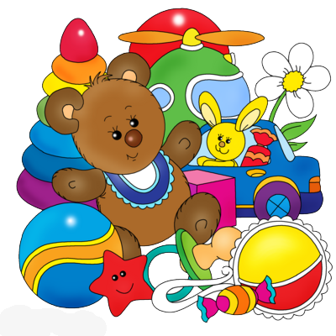Памятка для родителей:

«Виды игрушек».

1. Игрушки, отображающие реальную жизнь - куклы, фигурки животных, мебель, предметы обихода, коляски и т.д.

2. Технические игрушки- различные виды транспорта, различные виды конструктора.

3. Игрушки - забавы. Смешные фигурки зверей, животных, человечков. Например, зайчик, играющий на барабане, или скачущий петушок.

4. Спортивно-моторные игрушки: мячи, кегли, кольцебросы, каталки различные, обручи, скакалки, велосипеды.

5. Дидактические игрушки - разноцветные вкладыши, кубики с прорезями, пирамидки, матрешки, мозаики, пазлы, лото и др.

6. Музыкальные игрушки - погремушки, колокольчики, бубенцы, дудочки, изображающие пианино, балалайки и др. музыкальные инструменты.

7. Театральные игрушки - куклы би – ба – бо, пальчиковый театр, настольный театр.

8. Игрушки для развития творческой фантазии и самовыражения: карандаши, краски, пластилин, различные наборы для ручного труда, нитки, цветная бумага, клей и т. д.

Памятка по игре:

«Чему обучается ребёнок в игре?»

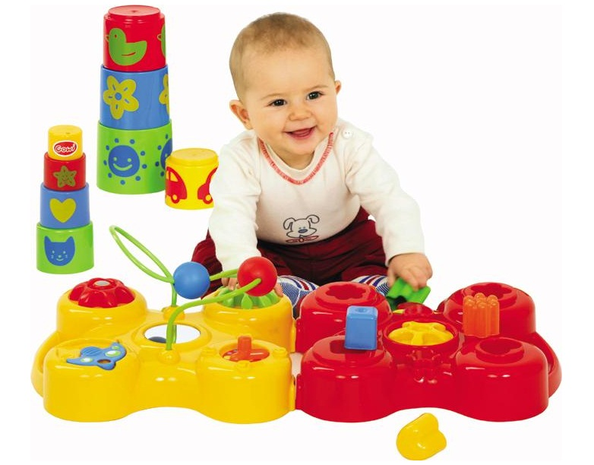

1. Эмоционально вживаться, врастать в сложный социальный мир взрослых.

2. Переживать жизненные ситуации других людей как свои собственные.

3. Осознавать своё реальное место среди других людей.

4. Сделать для себя открытие: желания и стремления других людей не всегда совпадают с моими.

5. Уважать себя и верить в себя.

6. Надеяться на собственные силы при столкновении с проблемами.

7. Свободно выражать свои чувства.

8. Говорить с самим собой, интуитивно познавать себя.

9. Переживать свой гнев, зависть, тревогу и беспокойство.

10. Делать выбор.